ОСОБЕННОСТИ КОНСТРУКЦИИ МАТРИЧНОГО КОММУТАТОРА

Студентка гр.740401 Гришковец И. А., Белорусский государственный университет информатики и радиоэлектроники,
Лисенков Б. Н. ОАО «МНИПИ»

Матричный коммутатор используется для измерения параметров полупроводниковых приборов и проверки их работоспособности. Принцип работы коммутатора основан на подключении к полупроводниковому прибору измерителей и источников электрических сигналов. Охранная поверхность охватывает всю измерительную цепь, что позволяет улучшить изоляцию проводника, снизить паразитные ёмкости и добиться высоких значений сопротивления изоляции канала. Для формирования напряжения охранной поверхности используется повторитель напряжения, обладающий низким выходным сопротивлением в широкой полосе частот, для предотвращения автоколебаний.
Разработанный МК коммутирует 5 линий на 48 портов и содержит 4 модуля коммутации (рис. 1).
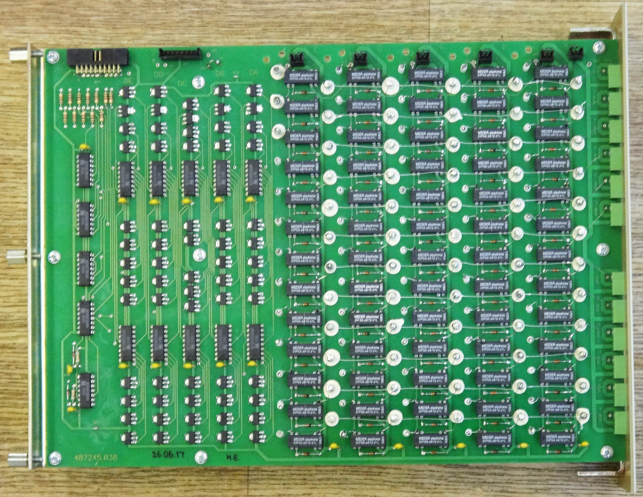  Рис. 1.  Модуль матричного коммутатора 5×12 | В матричном коммутаторе использованы реле в DIP-корпусе. Внутри корпуса расположены сдвоенные герконы, отвечающие за коммутацию измерительного сигнала и за коммутацию сигнала охраны.  В модуле присутствует выполненный на фторопластовых стойках навесным монтажом сигнальный проводник. Отсек с модулями коммутации не соприкасается с другими узлами схемы благодаря сплошной панели из железа.

В состав коммутатора входят: контроллер, блок питания, блок подключения.  Комплекс для использования матричного коммутатора состоит из четырёхканального измерителя вольтамперных характеристик, самого матричного коммутатора (рис. 2), внешнего персонального компьютера, драйверов и цепей для подключения к блоку питания, к блоку управления, к портам входа и выхода. | 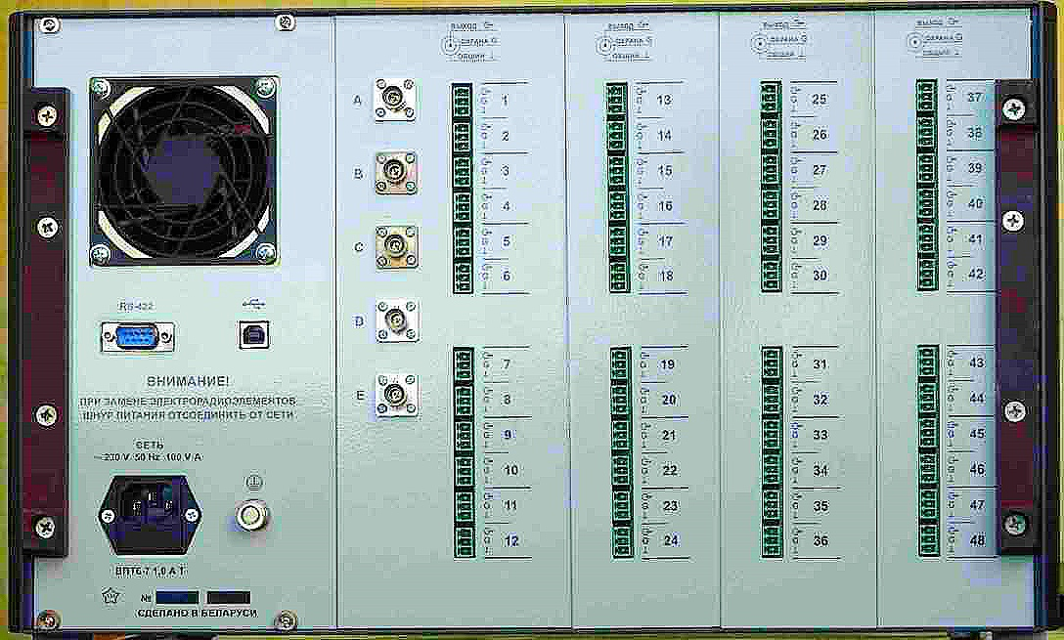  Рис. 2.  Вид задней панели матричного коммутатора
Данный измерительный комплекс изготовлен для тестирования полупроводниковых приборов в ОАО «МНИПИ» в рамках научно-технической программы.

Литература

1 Лисенков Б.Н., Метод управления матричным коммутатором / Б.Н. Лисенков, Н.В. Грицев // Материалы 9-й Международной научно-технической конференции "Приборостроение-2016" (Минск, 23-25 нояб. 2016 г.) - с.90-92.

